Pomiechówek, 16.03.2020
Marta Oględzka

W związku z zaistniałą sytuacją i koniecznością nauki domowej proszę o realizowanie materiału podstawy programowej z wykorzystaniem podręczników szkolnych oraz kart pracy, które będą zamieszczane na stronie szkoły. Karty należy wydrukować
i uzupełnić bądź przepisać polecenia do zeszytu i w nim zrealizować. Pierwsza karta znajduje się poniżej.
W tym tygodniu proszę zrealizować projekt edukacyjny na temat wybrany spośród niżej zamieszczonych.
Tematy prac projektowych:
- Poradnik Młodego Obywatela.
- Niebieska karta – prawa ofiary przemocy domowej, działania jakie mogą podjąć
i instytucje, do których powinny zwrócić się o pomoc.
- Systemy prawne na świecie.
- Organizacje zajmujące się ochroną praw człowieka w Polsce.
- Jak bronić swoich praw i wolności zagwarantowanych w Konstytucji Rzeczypospolitej?
- Rasizm we współczesnej Polsce. Jak z nim walczyć?

Proszę o wysłanie prac na mojego maila do 25.03.2020.
Mój mail: marta_ogledzka_k@wp.pl
W razie jakichkolwiek pytań czy wątpliwości zapraszam do kontaktu.

Pozdrawiam, Marta Oględzka
Karta pracy - Prawa człowieka Imię i nazwisko ………………………………… kl. IA
1. Przeczytaj tekst źródłowy i wykonaj polecenia.
Wypowiedź Eleonory Roosevelt z okresu opracowywania Powszechnej deklaracji praw
człowieka
Gdzie tak naprawdę zaczynają się powszechne prawa człowieka? Niedaleko domu – tak blisko, że nie widać tego na żadnej mapie świata. Jest to świat pojedynczego człowieka; okolica, w której mieszka; szkoła czy uniwersytet, na który uczęszcza; fabryka, gospodarstwo czy biuro, w którym pracuje. W takich miejscach każdy mężczyzna, każda kobieta i dziecko potrzebują równych praw, równych szans i godnego życia bez dyskryminacji. Jeżeli prawa człowieka nie będą tam respektowane, nie będą też miały znaczenia nigdzie indziej. Bez troski obywateli o ochronę praw człowieka w najbliższym otoczeniu, daremnie będziemy oczekiwać postępu w skali globalnej.
Źródło: http://www.unic.un.org.pl/prawa_czlowieka/przemowienia_pd-magnacarta.php
A. Określ, gdzie – zdaniem Eleonory Roosevelt – należy rozpocząć działania zmierzające do upowszechnienia praw człowieka i ich przestrzegania.
…………………………………………………………………………………………………..
…………………………………………………………………………………………………..

B. Oceń, jak przywołane przesłanie jest realizowane na co dzień w Twoim najbliższym otoczeniu.
…………………………………………………………………………………………………..
…………………………………………………………………………………………………..
…………………………………………………………………………………………………..
…………………………………………………………………………………………………..
…………………………………………………………………………………………………..
…………………………………………………………………………………………………..
…………………………………………………………………………………………………..
…………………………………………………………………………………………………..
…………………………………………………………………………………………………..
2. Przeanalizuj wykres obrazujący statystyki Europejskiego Trybunału Praw Człowieka (ETPC) w Strasburgu i wykonaj polecenia.
Procentowy rozkład spraw przedłożonych do rozpatrzenia ETPC w Strasburgu w latach 1959–2011 według skarg o naruszenie poszczególnych praw człowieka gwarantowanych w Europejskiej konwencji praw człowieka

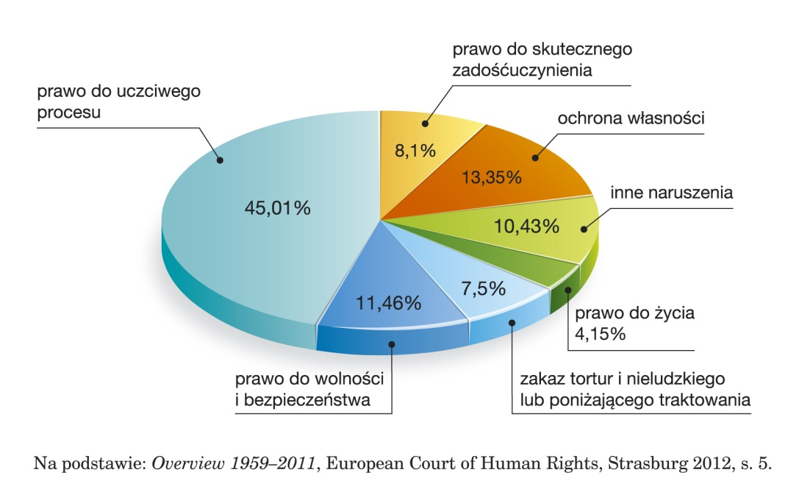

A. Wymień, jakie skargi o naruszenie praw człowieka napływały do ETPC najczęściej.
…………………………………………………………………………………………………..
…………………………………………………………………………………………………..
B. Na podstawie stosunku skarg o naruszenie prawa do życia wobec pozostałych skarg scharakteryzuj stan ochrony praw człowieka na terenie państw członkowskich Rady Europy.
…………………………………………………………………………………………………..
…………………………………………………………………………………………………..
…………………………………………………………………………………………………..
…………………………………………………………………………………………………..

